关于湛江市工程建设项目审批管理系统2023年7月审批数据（逾期、十分钟内秒办件）
的通报

各县（市、区）工改办、市工程建设项目审批制度改革有关单位：
为进一步压实工程建设项目审批主体责任，强化各业务部门按时审批意识，杜绝项目审批“体外循环”和“隐性审批”等问题，根据《广东省工程建设项目审批”体外循环“专项整治工作方案》以及市营商环境整治提升任务要求，市工改办决定7月份起在全市范围内开展工程建设项目审批数据专项通报工作，重点针对审批逾期和十分钟内秒办件排查整治，并提出要求如下：
2023年市优化营商环境行动任务已明确提出要“规范审批过程，避免申报前增加预审、指定机构事先审查、线下预审线上补录等行为，实现正常审批业务五分钟秒办件比例控制在0%；工程建设项目审批逾期率不高于4%”。请各县（市、区）、各部门认真对照具体数据分析，查摆原因，及时整改，严格控制审批时限，避免不规范审批。对于因不积极整改落实造成年底市营商环境考核不达标的，由逾期较高、秒办较多的部门自行解释检讨。

附件：2023年7月份审批数据专项通报

湛江市工程建设项目审批制度
改革领导小组办公室
2023年8月8日
（市工改办联系人：彭琪（粤政易同名），15812345966；数广公司湛江分公司联系人：叶华（粤政易同名），13763096496）

附件
2023年7月份审批数据专项通报

一、7月份数据总体情况
2023年7月，全市受理业务办件数为393件，其中市本级业务148件。涉及项目数为225个，其中市本级项目99个。全市393件业务覆盖了34个事项（详见附表1）。

二、7月份审批数据逾期情况
2023年7月，全市审批业务审批逾期办件数为26件，逾期比率为6.62%，逾期情况如下图，逾期明细清单详见附表2。
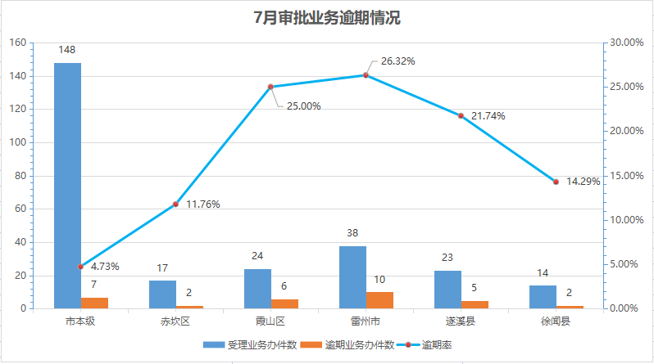

三、7月审批业务10分钟内办结情况
2023年7月，全市共办结审批业务数为273件，其中10分钟内完成业务受理到业务办结的办件数为9件，秒办比率为3.3%。明细清单详见附表3。
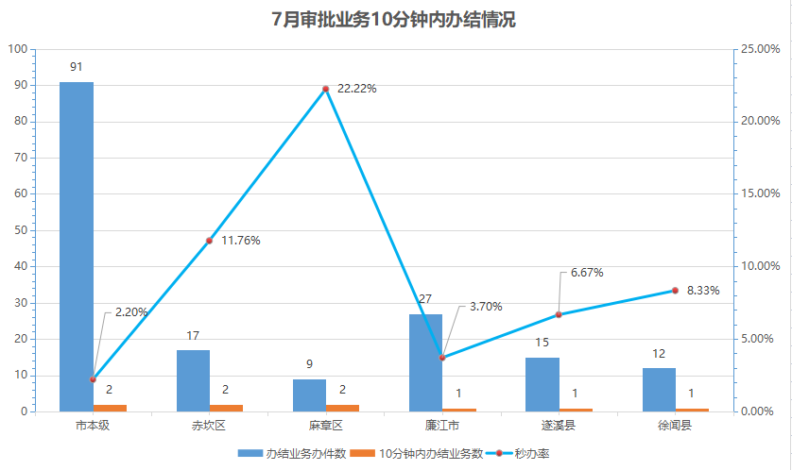
附表1：7月审批业务覆盖审批事项清单明细表
序号 | 办理事项 | 办理业务数
1 | 建筑工程施工许可证核发 | 55
2 | 建筑工程施工许可证变更 | 53
3 | 建设工程规划类许可证核发（建筑类） | 46
4 | 建设工程档案认可 | 30
5 | 特殊建设工程消防设计审查 | 25
6 | 房屋市政工程竣工验收备案 | 20
7 | 建设工程消防验收 | 19
8 | 占用、挖掘城市道路审批 | 13
9 | 建设项目环境影响报告表审批 | 10
10 | 建设工程规划条件核实合格证核发 | 10
11 | 污水排入排水管网许可证核发（新办） | 9
12 | 特殊建设工程消防验收 | 9
13 | 人防工程质量监督 | 9
14 | 民用建筑履行人民防空义务认可 | 9
15 | 建设工程验线 | 9
16 | 应建防空地下室的民用建筑项目许可 | 7
17 | 其他建设工程消防验收备案 | 7
18 | 建设用地（含临时用地）规划许可证核发（试点） | 7
19 | 建设工程规划类许可证核发（市政类） | 6
20 | 市管权限的地名命名审核、审批 | 5
21 | 建设项目环境影响报告书审批 | 5
22 | 结建式人防工程竣工验收备案 | 4
23 | 大中型建设工程初步设计审查 | 4
24 | 易地修建防空地下室的民用建筑项目许可 | 3
25 | 新增取水许可 | 3
26 | 建筑工程施工许可证注销 | 3
27 | 海域使用权初始审核、审批 | 3
28 | 房屋建筑和市政基础设施工程施工招标文件备案 | 3
29 | 城市建筑垃圾处置（排放）核准 | 2
30 | 政府投资项目可行性研究报告审批 | 1
31 | 生产建设项目水土保持方案审批（企业投资类） | 1
32 | 临时用地审批 | 1
33 | 建设项目用地预审与选址意见书 | 1
34 | 海域使用权变更审核、审批 | 1

附表2：7月审批业务逾期明细清单表
序号 | 区划 | 受理编号 | 主流程编号 | 办理事项 | 办理部门
1 | 市本级 | ZJ202303210028 | GCJS202303210023 | 建设工程验线 | 湛江市自然资源局
2 | 市本级 | ZJ202304100026 | GCJS202304100015 | 建设工程验线 | 湛江市自然资源局
3 | 市本级 | ZJ202304280001 | GCJS202304280001 | 建设工程验线 | 湛江市自然资源局
4 | 市本级 | ZJ202305160007 | GCJS202305160005 | 建设工程验线 | 湛江市自然资源局
5 | 市本级 | ZJ202306090034 | GCJS202306090029 | 建设工程验线 | 湛江市自然资源局
6 | 雷州市 | ybsb2023062111322037833 | blsb20220929101335016486 | 建设用地（含临时用地）规划许可证  核发（试点） | 雷州市自然资源局
7 | 霞山区 | ZJ202305300003 | ZJ202305300003 | 建筑工程施工许可证变更 | 霞山区住房和城乡建设局
8 | 霞山区 | ZJ202306250046 | ZJ202306250046 | 建筑工程施工许可证变更 | 霞山区住房和城乡建设局
9 | 霞山区 | ZJ202306250050 | ZJ202306250050 | 建筑工程施工许可证变更 | 霞山区住房和城乡建设局
10 | 霞山区 | ZJ202306300010 | GCJS202306300010 | 特殊建设工程消防设计审查 | 霞山区住房和城乡建设局
11 | 雷州市 | ZJ202306250040 | ZJ202306250040 | 建筑工程施工许可证变更 | 雷州市工业园区管理委员会
12 | 雷州市 | ZJ202307030052 | GCJS202307030033 | 建设工程规划类许可证核发（建筑类） | 雷州市自然资源局
13 | 雷州市 | ZJ202307040021 | GCJS202307040012 | 建设工程规划类许可证核发（建筑类） | 雷州市自然资源局
14 | 市本级 | ybsb2023070411002538884 | blsb20230704110025035929 | 建设用地（含临时用地）规划许可证核发（试点） | 湛江市自然资源局
15 | 雷州市 | ZJ202307040036 | GCJS202307040025 | 房屋建筑和市政基础设施工程  施工招标文件备案 | 雷州市住房和城乡建设局
16 | 雷州市 | ZJ202307050026 | GCJS202307050022 | 建设工程验线 | 雷州市自然资源局
17 | 遂溪县 | ZJ202307060053 | GCJS202307060039 | 特殊建设工程消防验收 | 遂溪县住房和城乡建设局
18 | 赤坎区 | ZJ202306300002 | GCJS202306300002 | 建筑工程施工许可证核发 | 赤坎区住房和城乡建设局
19 | 霞山区 | ZJ202307030012 | ZJ202307030012 | 建筑工程施工许可证变更 | 霞山区住房和城乡建设局
20 | 雷州市 | ZJ202307030045 | GCJS202307030028 | 建设工程规划条件核实合格证核发 | 广东雷州经济开发区管理委员会
21 | 徐闻县 | ybsb2023071711373939728 | blsb20230717113739036713 | 建设项目环境影响报告表审批 | 湛江市生态环境局徐闻分局
22 | 遂溪县 | ZJ202307170039 | GCJS202307170028 | 特殊建设工程消防设计审查 | 遂溪县住房和城乡建设局
23 | 遂溪县 | ZJ202307170044 | GCJS202307170031 | 特殊建设工程消防设计审查 | 遂溪县住房和城乡建设局
24 | 遂溪县 | ZJ202307200013 | GCJS202307200011 | 特殊建设工程消防设计审查 | 遂溪县住房和城乡建设局
25 | 雷州市 | ZJ202307240009 | ZJ202307240009 | 建筑工程施工许可证变更 | 雷州市工业园区管理委员会
26 | 雷州市 | ZJ202307240052 | ZJ202307240052 | 建筑工程施工许可证变更 | 雷州市工业园区管理委员会

附表3：7月审批业务10分钟内办结明细清单表

（审批时长单位：分钟）
序号 | 区划 | 受理编号 | 主流程编号 | 办理事项 | 办理部门 | 审批时长
1 | 市本级 | ZJ202306150044 | GCJS202306150027 | 建设工程规划类许可证核发（建筑类） | 湛江市自然资源局 | 6
2 | 徐闻县 | ZJ202306180001 | GCJS202306180001 | 占用、挖掘城市道路审批 | 徐闻县城市管理和综合执法局 | 9
3 | 市本级 | ZJ202306250017 | GCJS202306250009 | 建设工程规划类许可证核发（建筑类） | 湛江市自然资源局 | 4
4 | 廉江市 | ZJ202306300007 | GCJS202306300007 | 特殊建设工程消防设计审查 | 廉江市住房和城乡建设局 | 8
5 | 赤坎区 | ZJ202307040023 | GCJS202307040014 | 占用、挖掘城市道路审批 | 湛江市赤坎区城市管理和综合执法局 | 6
6 | 麻章区 | ZJ202307040052 | GCJS202307040032 | 特殊建设工程消防设计审查 | 麻章区住房和城乡建设局 | 5
7 | 赤坎区 | ZJ202307100069 | GCJS202307100052 | 生产建设项目水土保持方案审批（企业投资类） | 湛江市赤坎区农业农村局 | 4
8 | 遂溪县 | ZJ202307130047 | GCJS202307130023 | 房屋建筑和市政基础设施工程施工招标文件备案 | 遂溪县住房和城乡建设局 | 4
9 | 麻章区 | ZJ202307200006 | ZJ202307200006 | 建筑工程施工许可证变更 | 麻章区住房和城乡建设局 | 2

